Richtig Heizen mit Holz
In der kalten Jahreszeit sorgt oft ein gemütliches Feuer im Ofen für Wärme und Behaglichkeit. Doch leider tragen Holzöfen und Holzherde privater Haushalte auch zur Luftverschmutzung in Südtirol bei. Deshalb ist es sehr wichtig, dass die Holzverbrennung ordnungsgemäß betrieben wird.
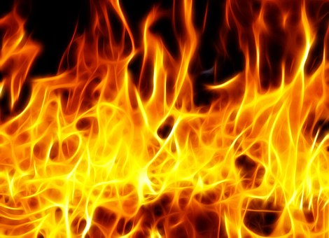
Durch unsachgemäße Verbrennung werden vor allem Feinstaub und gesundheitsschädliche Kohlenwasserstoffe freigesetzt. Besonders in Orten mit vielen kleinen, händisch betriebenen Holzöfen, welche sich in Gebieten mit ausgeprägten Inversionslagen befinden, treten erhöhte Schadstoffkonzentrationen auf. Diese liegen teilweise auch über den gesetzlichen Grenzwerten.
Quelle www.pixabay.com
Um ein fachgerechtes Abbrennen des Materials zu gewährleisten, können folgende Ratschläge zum Heizen mit Holz berücksichtigt werden:
- Öffnen Sie vor dem Anfeuern die Luftzufuhr.
- Achten Sie darauf, dass die verwendeten Scheite leicht in den Ofen passen: nicht zu viele, da die Flamme Raum braucht und sie sollten nicht stärker als 10 cm sein.
- Bedecken Sie die Scheite mit Holzspänen als Anzündhilfe.
- Entfachen Sie das Feuer oben, damit die freigewordenen Gase durch die heiße Flamme strömen und vollständig verbrennen.
- Helle, hohe Flammen zeugen für ausreichende Luftzufuhr und eine optimale Verbrennung.
- Wenn das Holz abgebrannt ist, kann man entweder nachlegen oder die Luftzugänge schließen, womit man die Restwärme lange genießen kann.
- Warten Sie die Feuerungsanlage regelmäßig!
Was nicht in den Ofen darf:
- behandeltes Holz (imprägniert oder lackiert),
- feuchtes Holz,
- Spanplatten oder Holzreste von Baustellen oder Tischlereien,
- Papier oder Kartons,
- Verpackungsmaterial, Plastik oder Haushaltsabfälle.

Bezirksgemeinschaft Burggrafenamt

Riscaldare correttamente con la legna
Nella stagione fredda, un fuoco accogliente nella stufa fornisce spesso calore e comfort. Ma purtroppo anche le stufe e i fornelli a legna nelle abitazioni private contribuiscono all'inquinamento atmosferico in Alto Adige. È quindi molto importante che la combustione del legno sia gestita correttamente.
La combustione non ottimale della legna rilascia soprattutto polveri sottili e idrocarburi nocivi per la salute. Le concentrazioni di sostanze inquinanti aumentano in particolare nei luoghi in cui sono presenti numerose piccole stufe a legna azionate manualmente, situate in zone caratterizzate da una forte inversione termica. Tali valori sono in parte anche superiori ai valori limite previsti dalla legge.
Per garantire una corretta combustione del materiale, si possono prendere in considerazione i seguenti consigli per il riscaldamento a legna:
Fonte www.pixabay.com
- Aprire le prese d'aria prima di accendere il fuoco.
- Assicurarsi che i ciocchi usati entrino facilmente nella stufa: non troppi, perché la fiamma ha bisogno di spazio, e non dovrebbero essere più spessi di 10 cm.
- Coprire i ciocchi con trucioli di legno come ausilio per accendere il fuoco.
- Accendere il fuoco in alto in modo che i gas rilasciati fluiscano attraverso la fiamma calda e brucino completamente.
- Fiamme alte e luminose testimoniano un apporto d'aria sufficiente e una combustione ottimale.
- Quando la legna è bruciata, è possibile aggiungerne altra o chiudere le prese d'aria, in modo da poter godere a lungo del calore residuo.
- Effettuare regolarmente a manutenzione del sistema di combustione!
Cosa non deve essere messo nella stufa:
- Legno trattato (impregnato o verniciato),
- Legno umido,
- Truciolato o scarti di legno da cantieri o falegnamerie,
- Carta o cartoni,
- Materiale da imballaggio, plastica o rifiuti domestici.

Comunità Comprensoriale Burgraviato

